ما هو انكسار الضوء ؟

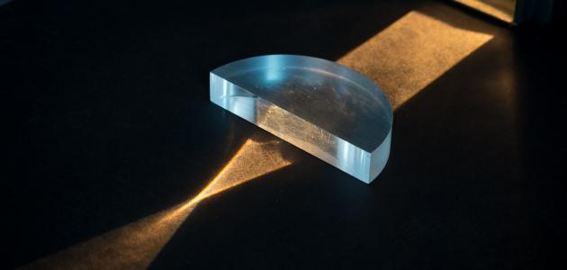

هو إحدى خواص الضوء، وهو من الظواهر الفيزيائية التي عرفت من خلال الفيزياء الكلاسيكية، فهو الانحراف والتغير الذي يطرأ على مسار الأشعة الضوئية عند مرورها من السطح الذي يفصل وسطين شفافين متباينين؛ وأيضاً هو تغير في شكل موجات الضوء وقانون الحركة التي تنشئها الإشارات والموجات في الوسط المادي وجزيئات هذا الوسط؛ فتنشئ حركة تكون بنظام محدد تتحرك من خلاله الطاقة للانتقال إلى وسط ثان مختلف في الكثافة؛ فتغير المسار يأتي بموجب زوال سرعة الطاقة ومن ثم تتبدل سرعة الموجة بسب التزام حركة الموجات في الوسط الأكبر كثافة ومن ثم تبطء سرعتها وترتفع الحرية في التحرك عن طريق الوسط الأقل ويحصل ذلك عند تحرك الموجة من وسط ذي معامل انكسار ما إلى وسط ذي معامل انكسار متباين. ويتحقق الانكسار عند الحد الفاصل بين الوسطين، وعند ما يحدث الانكسار يتحول الطول الموجي ولكن التذبذب يستمر بثباتها،
وهناك العديد من الأمثلة على الانكسار الضوئي مثال على ذلك تغيّر مسار الضوء عند عبوره من خلال قطعة زجاجية.

قانون انكسار الضوء
يشترط قانون انكسار الضوء ويسمى قانون سنل على أنّ الارتباط بين جيب زاوية السقوط أو الانكسار في وسطين متباينين تكون متساوية لنسبة السرعتين في الوسطين
استعمالات قانون انكسار الضوء
يستعمل قانون انكسار الضوء في العديد من المجالات الموجودة في الحياة اليومية نذكر منها ما يلي:
- يستعمل في مجال البصريات وطب العيون.
- العمليات المستعملة لتتبع الأشعة والموجات الضوئية.
- يفيد بشكل كبير في إجراء التجارب البصرية واختباراتها.
- يستعمل في المساعدة على فهم ودراسة علم الأحجار الكريمة وكيفية معرفة قرينة الانكسار في الحجر للوصول إلى مادة معينة موجودة فيه يمكن الاستفادة منها في أمر معين.

